Міністерство освіти і науки України

Національний технічний університет України

«Київський політехнічний інститут ім. Ігоря Сікорського»

Факультет інформатики та обчислювальної техніки

Кафедра обчислювальної техніки

ЛАБОРАТОРНА РОБОТА № 3а

з дисципліни «Методи наукових досліджень»

на тему «Дослідження генетичного алгоритму»

Виконала:

студентка ІІ курсу ФІОТ

групи ІВ-93

Трибунська Кароліна Євгенівна

Перевірив:

ас. Регіда П. Г.

Київ - 2021

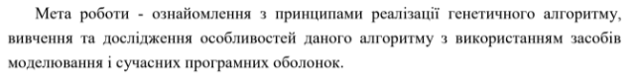

**Програмний код**

MainActivity.java

**package** com.example.lab3a;  
  
**import** androidx.appcompat.app.AppCompatActivity;  
  
**import** android.os.Bundle;  
**import** android.view.View;  
**import** android.widget.EditText;  
**import** android.widget.TextView;  
  
**import** java.util.Random;  
  
**public class** MainActivity **extends** AppCompatActivity {  
  
 @Override  
 **protected void** onCreate(Bundle savedInstanceState) {  
 **super**.onCreate(savedInstanceState);  
 setContentView(R.layout.***activity_main***);  
 }  
 **public void** click(View view){  
 TextView text = findViewById(R.id.***textView***);  
  
 }  
 **public void** genetic(View view) {  
 TextView textView = findViewById(R.id.***textView***);  
 EditText editText = findViewById(R.id.***editText***);  
 EditText editText1 = findViewById(R.id.***editText2***);  
 EditText editText2 = findViewById(R.id.***editText3***);  
 EditText editText3 = findViewById(R.id.***editText4***);  
 EditText editText4 = findViewById(R.id.***editText5***);  
 **double** a = Double.*parseDouble*(editText.getText().toString());  
 **double** b = Double.*parseDouble*(editText1.getText().toString());  
 **double** c = Double.*parseDouble*(editText2.getText().toString());  
 **double** d = Double.*parseDouble*(editText3.getText().toString());  
 **double** y = Double.*parseDouble*(editText4.getText().toString());  
 Random random = **new** Random();  
 **boolean** Succesful = **false**;  
 **double**[][] population = **new double**[4][4];  
 **for** (**int** i = 0; i < population.**length**; i++) {  
 **for** (**int** j = 0; j < population[i].**length**; j++) {  
 population[i][j] = (**int**) (1 + Math.*random*() * (y / 2));  
 }  
 }  
 **while** (!Succesful) {  
 **double** delta[] = **new double**[4];  
 **double** roulette_parameter = 0;  
 **double** chance_of_parenthood[] = **new double**[4];  
 **for** (**int** i = 0; i < 4; i++) {  
 delta[i] = Math.*abs*(y - (a * population[i][0] + b * population[i][1] + c * population[i][2] + d * population[i][3]));  
 roulette_parameter += 1 / delta[i];  
 **if** (delta[i] == 0) {  
 Succesful = **true**;  
 textView.setText(**"Знайдені корені рівняння:\nX1 = "** + population[i][0] + **"\nX2 = "** + population[i][1] + **"\nX3 = "** + population[i][2] + **"\nX4 = "** + population[i][3]);  
 }  
 }  
 **if** (Succesful) {  
 **break**;  
 }  
 *//шанси кожного члена популяції стати батьком* chance_of_parenthood[0] = 1 / delta[0] / roulette_parameter;  
 **for** (**int** i = 1; i < 4; i++) {  
 chance_of_parenthood[i] = chance_of_parenthood[i - 1] + 1 / delta[i] / roulette_parameter;  
 }  
 **double** chance1 = random.nextDouble();  
 **double** chance2 = random.nextDouble();  
 **double** chance3 = random.nextDouble();  
 **double** chance4 = random.nextDouble();  
 **double**[] father1 = **new double**[4];  
 **double**[] father2 = **new double**[4];  
 **double**[] father3 = **new double**[4];  
 **double**[] father4 = **new double**[4];  
 *//знаходження 1 та 2 батьків* **for** (**int** i = 0; i < 4; i++) {  
 **if** (chance1 < chance_of_parenthood[i]) {  
 father1 = population[i];  
 **for** (**int** j = 0; j < 4; j++) {  
 **if** (chance2 < chance_of_parenthood[j]) {  
  
 father2 = population[j];  
 **break**;  
 }  
 }  
 **break**;  
 }  
 }  
 *//знаходження 3 та 4 батьків* **for** (**int** i = 0; i < 4; i++) {  
 **if** (chance3 < chance_of_parenthood[i]) {  
 father3 = population[i];  
 **for** (**int** j = 0; j < 4; j++) {  
 **if** (chance4 < chance_of_parenthood[j]) {  
 father4 = population[j];  
 **break**;  
 }  
 }  
 **break**;  
 }  
 }  
 *//кросовер 1 та 2 батьків* **int** index1 = random.nextInt(3);  
 **for** (**int** i = 0; i <= index1; i++) {  
 **double** k = father1[i];  
 father1[i] = father2[i];  
 father2[i] = k;  
 }  
 *//кросовер 3 і 4 батьків* **int** index2 = random.nextInt(3);  
 **for** (**int** i = 0; i <= index2; i++) {  
 **double** k = father3[i];  
 father3[i] = father4[i];  
 father4[i] = k;  
 }  
 *//нова популяція* population = **new double**[][]{father1, father2, father3, father4};  
  
 **double** chance_of_mutation = random.nextDouble();  
 *//шанс мутації 20%* **if** (chance_of_mutation < 0.2) {  
 **int** mutation = random.nextInt(2);  
 **if** (mutation == 0)  
 population[random.nextInt(4)][random.nextInt(4)] += 1;  
 **else** population[random.nextInt(4)][random.nextInt(4)] -= 1;  
 }  
 }  
  
 }  
}

activity_main.xml

*<?***xml version="1.0" encoding="utf-8"***?>*<**androidx.constraintlayout.widget.ConstraintLayout xmlns:android="http://schemas.android.com/apk/res/android"  
 xmlns:app="http://schemas.android.com/apk/res-auto"  
 xmlns:tools="http://schemas.android.com/tools"  
 android:layout_width="match_parent"  
 android:layout_height="match_parent"  
 tools:context=".MainActivity"**>  
  
  
 <**TextView  
 android:id="@+id/textView2"  
 android:layout_width="wrap_content"  
 android:layout_height="wrap_content"  
 android:layout_marginTop="64dp"  
 android:gravity="center"  
 android:text="Лабораторна робота 3А\n\nТема:\nГенетичні алгоритми\n"  
 android:textColor="#000000"  
 android:textSize="24sp"  
 app:layout_constraintLeft_toLeftOf="parent"  
 app:layout_constraintRight_toRightOf="parent"  
 app:layout_constraintTop_toTopOf="parent"** />  
  
 <**Button  
 android:id="@+id/button"  
 android:layout_width="wrap_content"  
 android:layout_height="wrap_content"  
 android:layout_marginBottom="28dp"  
 android:onClick="genetic"  
 android:text="Знайти корені"  
 app:layout_constraintBottom_toTopOf="@+id/textView"  
 app:layout_constraintEnd_toEndOf="parent"  
 app:layout_constraintHorizontal_bias="0.498"  
 app:layout_constraintStart_toStartOf="parent"** />  
  
 <**TextView  
 android:id="@+id/textView"  
 android:layout_width="260dp"  
 android:layout_height="157dp"  
 android:layout_marginBottom="120dp"  
 android:gravity="center"  
 android:textColor="#000000"  
 app:layout_constraintBottom_toBottomOf="parent"  
 app:layout_constraintEnd_toEndOf="parent"  
 app:layout_constraintHorizontal_bias="0.496"  
 app:layout_constraintStart_toStartOf="parent"** />  
  
 <**com.google.android.material.textfield.TextInputEditText  
 android:id="@+id/editText4"  
 android:layout_width="40dp"  
 android:layout_height="41dp"  
 android:layout_marginStart="28dp"  
 android:layout_marginLeft="28dp"  
 android:layout_marginTop="39dp"  
 android:layout_marginBottom="90dp"  
 android:hint="hint"  
 app:layout_constraintBottom_toTopOf="@+id/button"  
 app:layout_constraintStart_toEndOf="@+id/editText3"  
 app:layout_constraintTop_toBottomOf="@+id/textView2"** />  
  
 <**com.google.android.material.textfield.TextInputEditText  
 android:id="@+id/editText2"  
 android:layout_width="40dp"  
 android:layout_height="41dp"  
 android:layout_marginStart="32dp"  
 android:layout_marginLeft="32dp"  
 android:layout_marginTop="39dp"  
 android:layout_marginBottom="90dp"  
 android:hint="hint"  
 app:layout_constraintBottom_toTopOf="@+id/button"  
 app:layout_constraintStart_toEndOf="@+id/editText"  
 app:layout_constraintTop_toBottomOf="@+id/textView2"** />  
  
 <**com.google.android.material.textfield.TextInputEditText  
 android:id="@+id/editText3"  
 android:layout_width="40dp"  
 android:layout_height="41dp"  
 android:layout_marginStart="24dp"  
 android:layout_marginLeft="24dp"  
 android:layout_marginTop="39dp"  
 android:layout_marginBottom="90dp"  
 android:hint="hint"  
 app:layout_constraintBottom_toTopOf="@+id/button"  
 app:layout_constraintStart_toEndOf="@+id/editText2"  
 app:layout_constraintTop_toBottomOf="@+id/textView2"** />  
  
 <**com.google.android.material.textfield.TextInputEditText  
 android:id="@+id/editText"  
 android:layout_width="40dp"  
 android:layout_height="41dp"  
 android:layout_marginStart="44dp"  
 android:layout_marginLeft="44dp"  
 android:layout_marginTop="39dp"  
 android:layout_marginBottom="90dp"  
 android:hint="hint"  
 app:layout_constraintBottom_toTopOf="@+id/button"  
 app:layout_constraintStart_toStartOf="parent"  
 app:layout_constraintTop_toBottomOf="@+id/textView2"** />  
  
 <**com.google.android.material.textfield.TextInputEditText  
 android:id="@+id/editText5"  
 android:layout_width="40dp"  
 android:layout_height="41dp"  
 android:layout_marginStart="27dp"  
 android:layout_marginLeft="27dp"  
 android:layout_marginTop="39dp"  
 android:layout_marginBottom="90dp"  
 android:hint="hint"  
 app:layout_constraintBottom_toTopOf="@+id/button"  
 app:layout_constraintEnd_toEndOf="parent"  
 app:layout_constraintHorizontal_bias="0.22"  
 app:layout_constraintStart_toEndOf="@+id/editText4"  
 app:layout_constraintTop_toBottomOf="@+id/textView2"** />  
  
</**androidx.constraintlayout.widget.ConstraintLayout**>

**Результати роботи програми**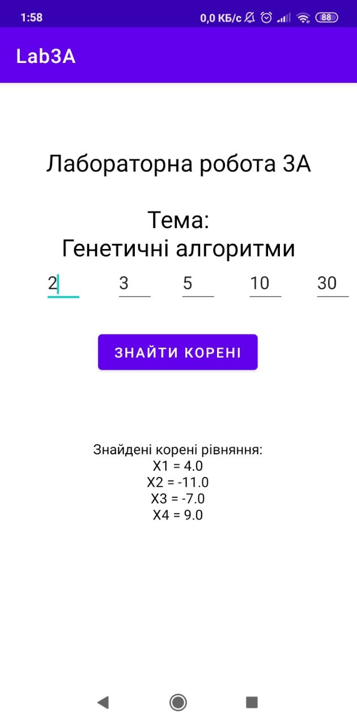

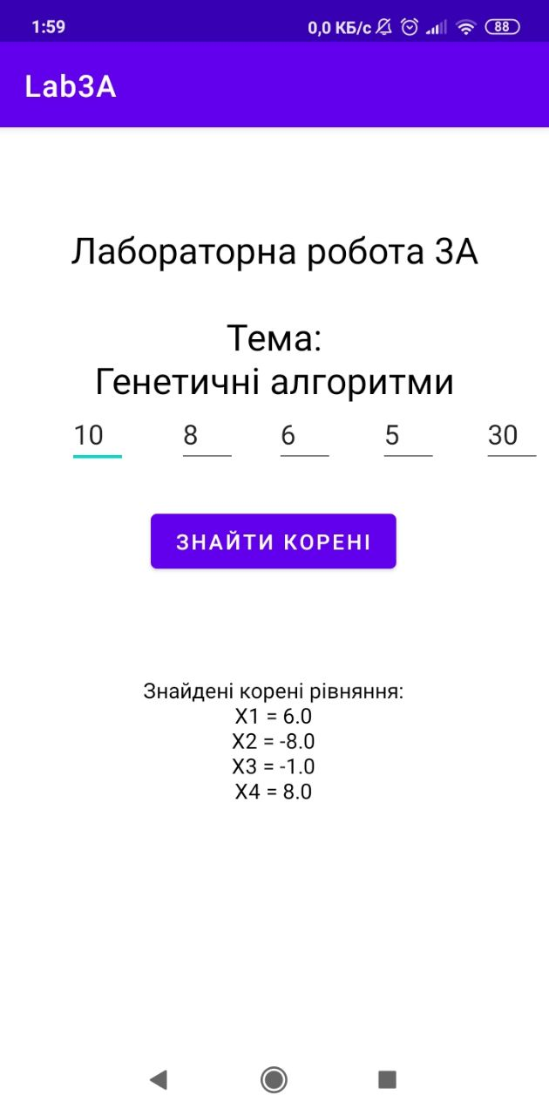

**Висновок:**

Розробила програму для розробки генетичного алгоритму в Android Studio. Реалізувала користувацький інтерфейс з можливістю вводу даних. В ході лабораторної роботи ознайомилася з особливостями даного алгоритму. Знайдені корені рівняння з чотирма змінними у цілих числах.